Муниципальное общеобразовательное бюджетное учреждение
начальная общеобразовательная школа № 24 р.п. Чунский

Урок-исследование по русскому языку в 4-м классе с применением ИКТ "Правописание частицы НЕ с глаголами"

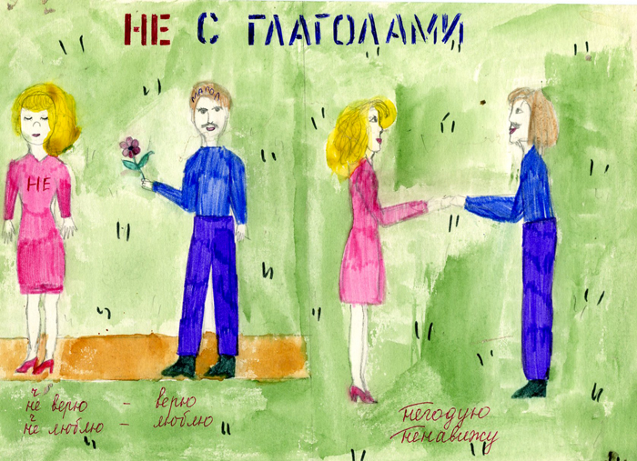

Провела: Учитель начальных классов: Смолина С.Н.

Урок-исследование по русскому языку в 4-м классе с применением ИКТ "Правописание частицы НЕ с глаголами"

Провела Учитель начальных классов: Смолина С.Н.
Цели:Образовательная:Способствовать формированию учебно-познавательной компетенции учащихся через создание оптимальных условий для исследовательской деятельности с целью выяснения какой частью речи является слово НЕ и как НЕ пишется с глаголами.Стимулировать учащихся к творческим действиям по осознанию противоречий, постановке проблемы и поиску её решения.
Развивающая:Создать условия для развития учебно-информационных компетенций, умения работать с интерактивной доской.
Воспитывающая:Создать условия для формирования коммуникативной компетенции учащихся через воспитание навыков совместной деятельности, работы в парах, а атак же овладение приёмами действий в ситуациях общения: взаимоподдержки, взаимовыручки, сплочённости коллектива.

Ход урока

1. Организационный момент Ребята, желаю вам плодотворной и интересной работы! Удачи и веры в свои силы! (Слайд1)

2. Определение темы урока.
-Послушайте меня: спины, ручки и тетради, дату
-Вы поняли, что я имела в виду?
-Тогда я скажу так: выпрямили спины, взяли ручки, открыли тетради, напишите сегодняшнюю дату
-Какие я добавила слова?
-Какой частью речи они являются?
-И сейчас, наверное, вы сами сможете сформулировать тему нашего урока.

Расскажите нашим гостям всё что знаете о глаголе
– Сегодня у нас урок исследование, а вы…. – исследователи. Каждое исследование проводится по плану. Вспомните этот план. (Ответы детей + слайд 2)
План исследования
- Выбор объекта исследования. (Что будем исследовать)
- Цель и задачи исследования. (Для чего?)
- Исследование объекта. (Как?)
- Результаты исследования. (Что получилось)
- Выводы. (Озвучить результаты)
В работе нам поможет карта исследования. Эта карта одна на двоих, значит, работать будем как? (В парах)

3. Выбор объекта исследования
В выборе объекта исследования нам поможет 1задание. (Задания разноуровневые)
Задание 1. (1 группа)
Вставьте пропущенное слово, чтобы предложение соответствовало нормам поведения.
За партой ... лежи. На уроках ... кричи.
Малышей ... обижай. Взрослых ... перебивай.

Задание 1. (2 группа)
Вставьте пропущенное слово, чтобы предложение имело смысл.
Пословицы. Волков бояться – в лес ... ходить.
Ошибается тот, кто ничего ... делает.
Кто любит трудиться, тому без дела ... сидится.
Проверка. Слайд 3–5.
Ребята 1группы получили задание вставить пропущенное слово, чтобы предложение соответствовало нормам поведения.
Ребята 2группы – вставить пропущенное слово, чтобы пословицы имели смысл.
Тексты были разные, а слово вы вставили одно и тоже. Что за слово вы добавили в свои работы?
Вывод: Слово НЕ и будет объект нашего исследования.

4. Задачи исследования Посмотрите внимательно на тексты, и скажите, какие задачи мы поставим для исследования слова НЕ?
- Чем является слово НЕ.
- Написание НЕ с глаголами. Слайд 6.
Результаты исследования будем заносить в таблицу, которая находится в карте исследования.
 | Часть речи | Роль в предложении | Написание с глаголами
Не – это
………….

5. Исследование слова НЕ
Для ответа на вопрос: Чем является слово НЕ, выполним 2 задание.
Задание 2. (1 группа) Разгадайте слово, для этого:
- Подчеркните в слове час букву, которая обозначает согласный глухой непарный, мягкий звук.
- В слове ласкать подчеркните безударную гласную в корне.
- В слове просьба подчеркните букву, обозначающую сомнительный парный согласный звук.
- Какая буква не обозначает звука в слове радостный.
- Подчеркните безударную гласную в корне слова мирить.
- В слове царь подчеркните букву, обозначающую согласный непарный, глухой, твёрдый звук.
- Подчеркните гласную в приставке слова зашёл.
Вставьте подчёркнутые буквы в клетки по порядку
Задание 2. (2 группа) Разгадайте слово, для этого:
- Подчеркните в слове читает букву, которая обозначает согласный глухой непарный, мягкий звук.
- В слове ласкать подчеркните безударную гласную в корне.
- В слове просьба подчеркните букву, обозначающую сомнительный парный согласный звук.
- Какая буква не обозначает звука в слове радостный.
- Подчеркните безударную гласную в корне слова мирить.
- В слове цапля подчеркните букву, обозначающую согласный непарный, глухой, твёрдый звук.
- Подчеркните гласную в приставке слова зашёл.
Вставьте подчёркнутые буквы в клетки по порядку:
Проверка. Слайд 7
Самопроверка. У кого получилось такое же слово – оставьте верхнюю часть прямоугольника, который расположен в карте исследования, белым цветом, если есть ошибка – то закрасьте желтым цветом.
2. Определите по таблице, какой частью речи является слово НЕ. Слайд 8.
Служебные части речи | Предлог | Выражает зависимость существительного, местоимения от других слов в словосочетании (от, на, из, из-за, к, с, о, об, за…)
 | Союз | Связывает однородные члены предложения и части предложения в сложном (и, а, но, что, где…)
 | Частица | Вносит в предложение различные оттенки значения (не, ни, даже, вряд ли…)
Результаты исследования запишите в таблицу. (НЕ – это частица, служебная часть речи)
3. Какую роль вносит в предложение частица НЕ? – Для того чтобы ответить на этот вопрос, предлагаю прослушать сказку и посмотреть инсценировку стихотворения Александра Шибаева.
Слайд 9. Гордую и упрямую частицу НЕ полюбил благородный Глагол. Трудной и печальной была эта любовь. Он признавался: “Люблю”, а она отвечала: “Не люблю”. Он говорил: “Поверь”, а она ему: “Не поверю”. И вот однажды частица совсем заупрямилась. Она забралась на стул и…
(Инсценировка.)

– Слезь со стула!
– Не хочу!
– Упадешь!
– Не упаду!
– Отойди!
– Не отойду!..
– Приедешь?
– Не приеду!
– Придешь?
– Нет, не приду!
– Услышишь?
– Не услышу!
– Найдешь?
– Нет, не найду!
– Слезаешь?
– Не слезаю!
– Решаешь?
– Не решу!
– Мечтаешь?
– Не мечтаю!
– Молчишь?
– Нет, не молчу!
– Конфетку, может, хочешь?
– Нет! Да, хочу, хочу!

(Вывод: Что же делает частица в предложении? Частица НЕ всё отрицает)
– Запишите вывод в таблицу.
4. Правописание частицы НЕ с глаголами.
А) Частица НЕ отвергла любовь Глагола и до сих пор они живут врозь. Глагол очень переживает. Давайте выскажем свои пожелания Глаголу, используя частицу НЕ.
Слайд 10. Не переживай! Не плачь! Не печалься! Не скучай! Не отчаивайся!
– Понаблюдайте за написанием глаголов и отрицательной частицы НЕ.
(Дети делают вывод о том, что частица не с глаголами пишется раздельно.)
– Ваши наблюдения запишите в таблицу.
5.ФизкультминуткаЧастица НЕ решила с вами поиграть в игру “Делай всё наоборот”
– НЕ вставайте из-за парт.
– Не качайтесь, дети! – Не кружитесь! – И не приседайте! – Не вставайте на носок!
– Не вставай на пятку! – Не пляши в присядку! – Не хлопайте в ладоши!
– Не машите руками! – Не топайте ногами! – Не подпрыгивай, как мяч!
– Не вздыхайте глубоко! – Не садитесь тихо!
Б) – Для лучшего запоминания предлагаю вам стихотворение-памятку, но некоторые слова в нём пропущены. Ваша задача дополнить его словами, соблюдая рифму, и записать в тетрадь, соблюдая стихотворную форму.
Слайд 11... выучил – ... делай,
... знаешь – ... спеши,
С глаголами ............. Частицу пиши!
Слайд 12Проверка.
Не выучил – не делай, Не знаешь – не спеши,
С глаголами отдельно Частицу не пиши!
Самопроверка: Сравните свою запись с записью на экране. Если совпадает, раскрасьте вторую часть прямоугольника в синий цвет, если нет – в жёлтый.
В) Проблемная ситуация. Всегда ли частица НЕ с глаголами пишется раздельно.
Слайд 13. Внимательно прочитайте стихотворение.
Что-то не работаетсяИ не отдыхается,
Картина не рисуется, Задача не решается.
Что-то мне неможется, Что-то нездоровится-
Я недоумеваю, Почему недомогаю.
– Что вы заметили? Ваши вопросы, замечания. Может быть в стихотворении допущена ошибка?
(С некоторыми глаголами частица “не” написана слитно.)
– Как доказать правильность вашего рассуждения?(Если дети затрудняются, надо попросить их закрыть не и прочитать, что получилось)– Запишите вывод в таблицу.
6. Рефлексия.
– Какие результаты у вас получились? (Зачитать таблицу)
– В чём вам помогло наше исследование?
7. Закрепление нового материала.9. Самостоятельная работа.
(Не)навидеть, (не)мог, (не)пошёл, (не)здоровиться, (не)волить, (не)почувствовал, (не)сдобровать, (не)скрипит, (не)хочет, (не)любишь, (не)долюбливает, (не)доумевает, (не)преподнесёт, (не)преследует, (не)объединять, (не)съезжать, (не)льёшь, (не)был, (не)жил, (не)дал.
10. Проверка Устно проверим.Если совпадает, раскрасьте третью часть прямоугольника в красный цвет, если были ошибки – в желтый.
– Ребята, посмотрите на прямоугольник. Что он вам напоминает?
(Если ребята справились с заданиями, то у них получится флаг России.)
Исследование частицы НЕ и её написание с глаголами замечательно провели российские ученики 4Б класса, школы №24,р.п. Чунский,Чунского района, Иркутской области,. За что вам большое спасибо!(У кого правильно выполнено задание получают российские флажки в подарок.)

– Посмотрите на экран и придумайте предложения, используя частицу НЕ.
На экране появляются фото детей во время урока: Ответы детей.
– А можно и так составить предложения:
Кадр на экране с предложениями – правилами на уроке:
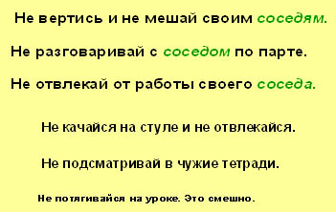

Вывод
Частица НЕ придаёт глаголам отрицательный смысл и пишется с ними раздельно. Но есть глаголы которые не употребляются без НЕ

12. Оценки за урок.Обсудите в парах оценки за работу на уроке.
Учитывайте правильность выполнения заданий и активность работы в паре.
Обоснуйте. Поставьте оценку в дневник.

13. Рефлексия.Если вы довольны своей работой на уроке – поставьте на полях !
Если нужно ещё кое что выяснить – ?

